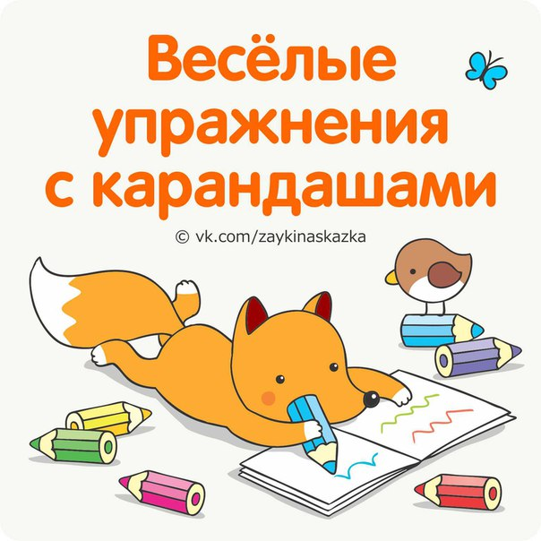
Для развития мелкой моторики малышей
Все родители знают, как малыши любят рисовать. А если перед рисованием предложить ребёнку поиграть с карандашами, помaccировать ладони и пальцы? Вот несколько замечательных упражнений для стимулирующего пальчикового массажа. Но это не совсем обычный массаж. Массажные движения выполняются с помощью хорошо знакомого детям предмета — карандаша.
1 - Катаем карандаш по столу ладошкой (ладошками).
2 - Добываем огонь.
3 - Горка. По тыльной стороне одной руки катим карандаш ладошкой второй руки.
4 - Вертушка. Крутим пальцами на поверхности стола карандаш.
5 - Вертолёт. Крутим в воздухе.
6 - Подъёмный кран. Двумя пальцами поднимаем (меняем пары — с большим пальчиком, без большого).
7 - Экскаватор. Одним пальцем поднимаем.
8 - Качели. Зажимаем карандашик между двумя пальцами и качаем.

https://vk.com/zaykinaskazka

